Курсы повышения квалификации педагогических работников МБОУ СОШ с. Успенка
за 3 года 2023-2024 учебный год

№ | ФИО | Тема | Место проведения | Часы | Дата | Сканированные
Начальное общее образование

1 | Оюн Светлана Эник-ооловна | Вопросы совершенствования норм и условий полноценного функционирования и развития русского языка как государственного языка Российской Федерации в образовательной организации | город Иркутск | 36 ч. | с 14 апреля 2020 года по 30 апреля 2020 года | 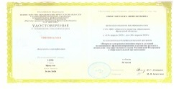
1 | Оюн Светлана Эник-ооловна | Полилингвизм в поликультурной среде. ФГОС 3 поколения | город Кызыл | 72 ч. | с 30 мая по 9 июня 2022 г | 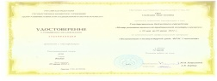
1 | Оюн Светлана Эник-ооловна | Реализация требований обновленных ФГОС НОО, ФГОС ООО в работе учителя | город Кызыла | 24 ч. | с 16 по 18 мая 2022 года | 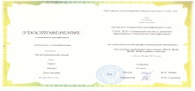
1 | Оюн Светлана Эник-ооловна | Особенности подготовки к всероссийским проверочным работам в начальной школе | город Кызыл | 24 ч. | с 13 по 15 февраля 2023 года | 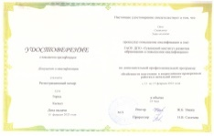
1 | Оюн Светлана Эник-ооловна | Школа Минпросвещения России: новые возможности для повышения качества оразования | Город Кызыл | 48 ч. | с 28 октября по 12 января 2023 г. | 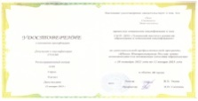
2 | Монгуш Лора Кан-ооловна | Подготовка к ВПР. Механизмы овладения и работа младшего школьника с текстовой информацией | ТИРО | 24 | С 10 по 12 февраля 2020 год | 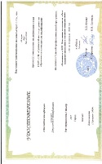
2 | Монгуш Лора Кан-ооловна | Оказание первой помощи в образовательной организации | Частное учреждение дополнительного образования «Федеральный институт повышения квалификации» | 40 | С 08 ноября по 12 ноября 2021 год | 
 |  | Реализация требований обновленных ФГОС НОО, ФГОС ООО в работе учителя | ТИРО | 24 | С 16 по 18 мая 2022 год | 
 |  | Полилингвизм в поликультурной среде. ФГОС 3 поколения | Центр развития тувинской традиционной культуры и ремесел | 72 | С 30 мая по 09 июня 2022г | 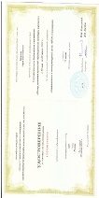
3 | Шойдук Зоя Оюн-ооловна | Вопросы совершенствования норм и условий полноценного функционирования развития русского языка как государственного языка Российской Федерации в образовательной организации | г.Иркутск | 36 | с 17 апреля по 29 апреля 2020г | 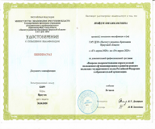
3 | Шойдук Зоя Оюн-ооловна | Реализация ФГОС общего и профессионального образования: проблемы, поиски, решения | г.Кызыл, ТИРО | 72 | с 15 по 19 февраля 2021г | 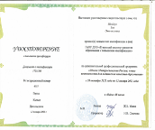
3 | Шойдук Зоя Оюн-ооловна | Реализация требований обновленных ФГОС НОО, в работе учителя | г.Кызыл, ТИРО | 24 | с 16 по18 мая 2022г | 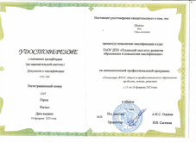
3 | Шойдук Зоя Оюн-ооловна | Полилингвизм в поликультурной среде ФГОС 3 поколения | г.Кызыл, ТИРО | 72 | с 30 мая по 09 июня2022г | 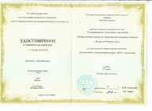
3 | Шойдук Зоя Оюн-ооловна | Школа Минпросвещения России: новые возможности для повышения качество образования | г.Кызыл, ТИРО | 48 | с 28 октября2022 по 12 января2023года | 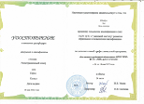
3 | Шойдук Зоя Оюн-ооловна | Проектно-исследовательская деятельность учащихся на уроках родного языка и литературы | г.Кызыл, ТИРО | 72 | с 24 марта по 07 апреля 2023г | 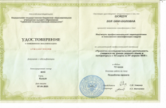
4 | Оюн Чечек Александровна | Особенности введения и реализации обновленного ФГОС НОО | г. Ижевск, Автономная некоммерческая организация дополнительного профессионального образования «Платформа» | 144 | 24.09-11.10.2023г | 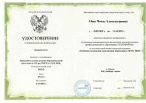
5 | Оюн Мария Альбертовна | Реализация ФГОС общего и профессионального образования: проблемы, поиски, решения. | г.Кызыл | 72 | 31 января 2020г | 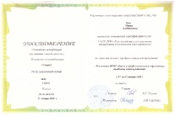
5 | Оюн Мария Альбертовна | Актуальные вопросы аттестации педагогических работников: подготовки и защита урока педагога | г.Кызыл | 72 | 7 февраля 2020г | 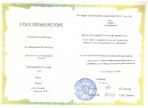
5 | Оюн Мария Альбертовна | Методика проведения физической культуры и инновационные подходы к организации учебного процесса в условиях реализации ФГОС третьего поколения | г. Ижевск, Автономная некоммерческая организация дополнительного профессионального образования «Платформа» | 144 | 24.09-11.10.2023г | 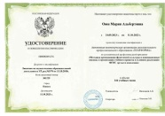
6 | Омнээжик Менги Семеновна | «Полилингвизм в поликультурной среде. ФГОС 3 поколения» | г.Кызыл, ТИРО | 72 | 09 июня 2022 | 
6 | Омнээжик Менги Семеновна | «Реализация требования обновленных ФГОС СОО, ФГОС в работе учителя» | г.Кызыл, ТИРО | 36 | 12 мая 2023 | 
6 | Омнээжик Менги Семеновна | «Реализация требования обновленных ФГОС ООО, ФГОС в работе учителя» | г.Кызыл, ТИРО | 24 | 14 сентябрь 2022 | 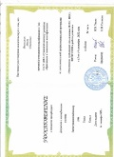
6 | Омнээжик Менги Семеновна | «Оказание первой помощи в образовательной организации» | г.Барнаул | 40 | с 08 по 12 ноября 2021 | 
6 | Омнээжик Менги Семеновна | «Методика преподавания английского языка и инновационные подходы к организации учебного процесса в условиях реализации ФГОС третьего поколения » | г. Ижевск, Автономная некоммерческая организация дополнительного профессионального образования «Платформа» | 144 | 24.09-11.10.2023г | 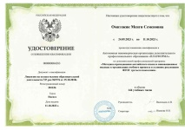
ОСНОВНОЕ ОБЩЕЕ ОБРАЗОВАНИЕ
1 | Монгуш Лариса Климовна | "Реализация ФГОС общего и профессионального образования:  проблемы , поиски, решения" | ГАОУ ДПО"Тувинский институт развития образования и повышения квалификации | 72 | 20.01  2020-24.01  2020г | 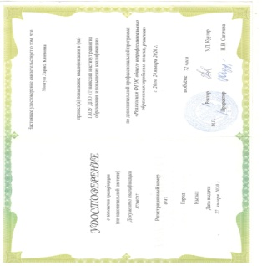
1 | Монгуш Лариса Климовна | "Совершенствование профессиональных компетенций учителей русского языка как основы качкства современного обрзования" | Акционерное общество "Академия "Просвещение" | 72 | 14.12-21.12.2020г | 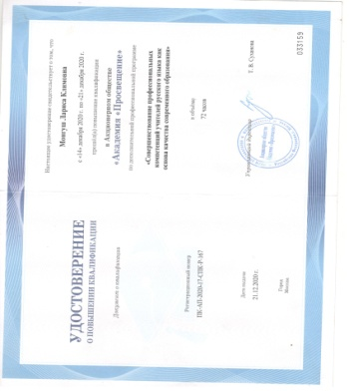
1 | Монгуш Лариса Климовна | "Совершенствование предметных методических компотенций педагогических работников (в том числе формирования функциональной грамотности) в рамках реализации федерального проекта "Учитель будущего" (русский язык) | Федеральное государственное образовательльное учреждение "Академия реализации госудврственной политики и профессионального развития работников образования Министерства просвещения Российской Федерации | 112 | 15.03-27.04.2021г | 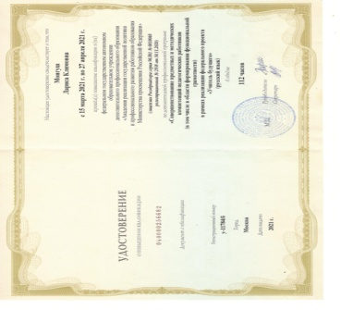
1 | Монгуш Лариса Климовна | "Оказание первой медицинской помощи в образовательном учреждении" | Чачтное учреждение дополнительного профессионального образования "Федеральный институт повышения квалификации" | 40 | 08.11.-12.11.  2021г | 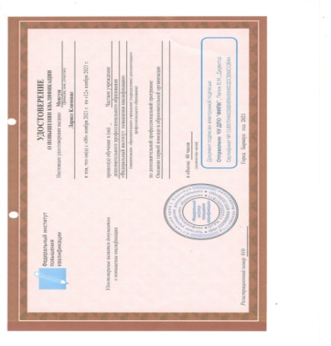
1 | Монгуш Лариса Климовна | "Полилингвизм в поликультурной среде ФГОС 3 поколения" | Российская Федерация Государственное бюджетное учреждение "Центр развития традиционной культуры и ремесла" | 72 | 30.-5-09.06.  2021г | 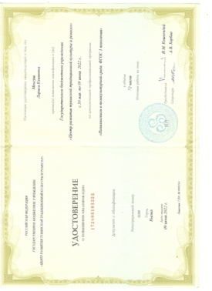
1 | Монгуш Лариса Климовна | "Система подготовки выпускников 11 классов к написанию итогового сочинения" | ГАОУ ДПО"Тувинский институт развития образования и повышения квалификации | 24 | 19.11-21.11.  2022г | 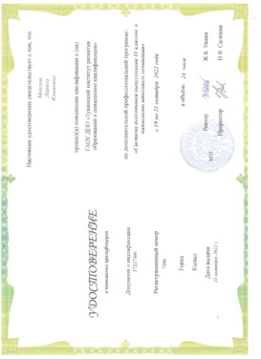
1 | Монгуш Лариса Климовна | " Методика подготовки выпускников к ЕГЭ по русскому языку" | ГАОУ ДПО"Тувинский институт развития образования и повышения квалификации | 24 | 31.19-02.11  2022г | 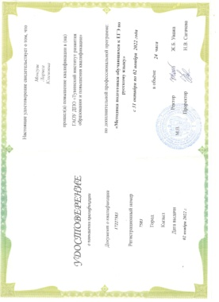
1 | Монгуш Лариса Климовна | "Реализация требований оюновленных ФГОС ООО, ФГОС СОО в работе учителя" | ГАОУ ДПО"Тувинский институт развития образования и повышения квалификации | 36 | 10.05-12.05.  2023г | 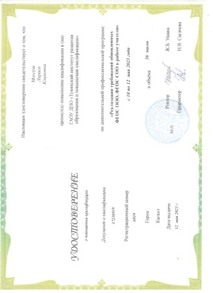
1 | Монгуш Лариса Климовна | "Системная работа школы по улучшения качества образования обучающихся и совершенствование профессиональных | ГАОУ ДПО"Тувинский институт развития образования и повышения квалификации | 16 | 27-28.02.  2023г | 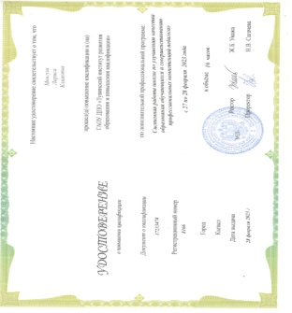
1 | Монгуш Лариса Климовна | "Школа Минпросвещения России: новые возможности для повышения качества образрвания" | ГАОУ ДПО"Тувинский институт развития образования и повышения квалификации | 48 | 28.10.  2022г- 12.01.  2023г | 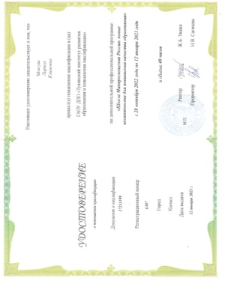
2 | Монгуш Айдысмаа Кадыг-ооловна | Система подготовки учащихся к государственной итоговой аттестации в  форме ЕГЭ по географии | г.Кызыл, ГАОУ ДПО"Тувинский институт развития образования и повышения квалификации | 24 | с 28 по 30 октября 2020г | 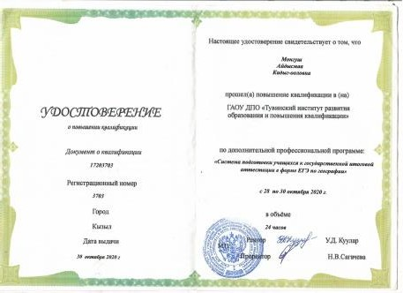
2 | Монгуш Айдысмаа Кадыг-ооловна | Оказание первой помощи в образовательной организации | г.Барнаул | 40 | с 08.11.2021 по 12.112021г | 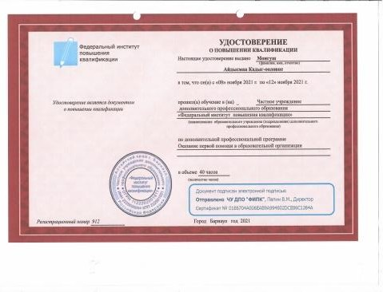
2 | Монгуш Айдысмаа Кадыг-ооловна | Методика подготовки учащихся к государственной итоговой аттестации по географии | г.Кызыл, ГАОУ ДПО"Тувинский институт развития образования и повышения квалификации | 24 | С 20 по 30 марта 2022г | 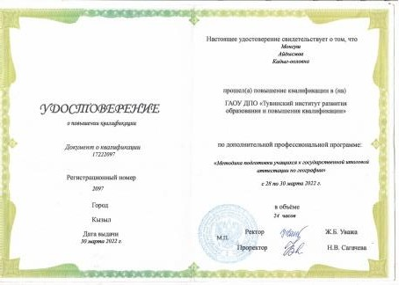
2 | Монгуш Айдысмаа Кадыг-ооловна | Особенности подготовки к ГИА по географии | г.Кызыл, ГАОУ ДПО"Тувинский институт развития образования и повышения квалификации | 24 | с 27 по 29 марта 2023г | 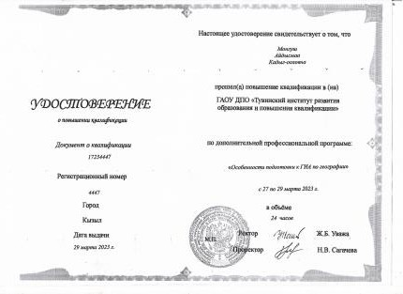
3 | Омнээжик Менги Семеновна | «Полилингвизм в поликультурной среде. ФГОС 3 поколения» | г.Кызыл, ТИРО | 72 | 09 июня 2022
3 | Омнээжик Менги Семеновна | «Реализация требования обновленных ФГОС СОО, ФГОС в работе учителя» | г.Кызыл, ТИРО | 36 | 12 мая 2023
3 | Омнээжик Менги Семеновна | «Реализация требования обновленных ФГОС ООО, ФГОС в работе учителя» | г.Кызыл, ТИРО | 24 | 14 сентябрь 2022
3 | Омнээжик Менги Семеновна | «Оказание первой помощи в образовательной организации» | г.Барнаул | 40 | с 08 по 12 ноября 2021
3 | Омнээжик Менги Семеновна | «Методика преподавания английского языка и инновационные подходы к организации учебного процесса в условиях реализации ФГОС третьего поколения » | г. Ижевск, Автономная некоммерческая организация дополнительного профессионального образования «Платформа» | 144 | 24.09-11.10.2023г
4 | Ойнарова Чечена Канторжуевна | «Разработка программы перехода образовательной организации в эффективный режим работы» | ГАОУ ДПО  ТИРО и ПК | 24ч | 17-19 февраля 2021г | 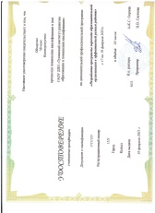
4 | Ойнарова Чечена Канторжуевна | «Проектный подход в повышении качества образовании на муниципальном и школьном уровнях» | ГАОУ ДПО  ТИРО и ПК | 24ч | 21-23 апреля 2021г | 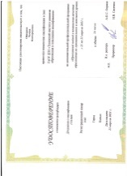
4 | Ойнарова Чечена Канторжуевна | «Управление образовательной организацией в условиях обновленных ФГОС начального общего и основного общего образования» | ГАОУ ДПО  ТИРО и ПК | 36ч | 14апреля по 14 мая 2022г | 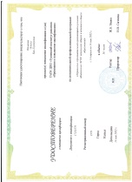
4 | Ойнарова Чечена Канторжуевна | «Повышение качества образования через проектное управление» | ГАОУ ДПО  ТИРО и ПК | 24ч | 12-14 октября 2022г | 
4 | Ойнарова Чечена Канторжуевна | «Школа Минпросвещения России: новые возможности для повышения качества образования» | ГАОУ ДПО  ТИРО и ПК | 48ч | 28 октября – 12 января 2023г | 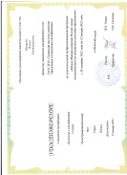
4 | Ойнарова Чечена Канторжуевна | «Системная работа школы по улучшению образования обучающихся и совершенствованию профессиональных компетенций педагога» | ГАОУ ДПО  ТИРО и ПК | 16 ч | 27- 28 февраля 2023г | 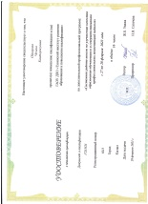
4 | Ойнарова Чечена Канторжуевна | «Введение обновленных государственных образовательных стандартов общего образования: управленческий аспект» | ГАОУ ДПО  ТИРО и ПК | 36ч | 10-12 мая 2023г | 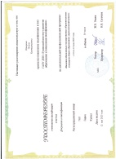
4 | Ойнарова Чечена Канторжуевна | «Методика преподавания физической культуры и инновационные подходы к организации учебного процесса в условиях реализации ФГОС третьего поколения » | г. Ижевск, Автономная некоммерческая организация дополнительного профессионального образования «Платформа» | 144ч | 24.09-11.10.2023г | 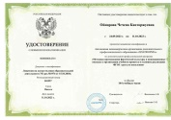
5 | Сандый-оол Ляна Маадыр-ооловна | Методика подготовки обучающихся к ЕГЭ по русскому языку и литературе | г. Кызыл | 23ч | с 22 по 26 октября 2021г | 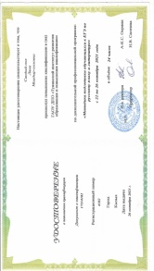
5 | Сандый-оол Ляна Маадыр-ооловна | Совершенствование предметных и методических компетенций педагогических работников ( в том числе в области формирование функциональной грамотности) в рамках реализации федерального проекта «Учитель будущего» | г. Москва | 122ч | с 15 марта 2021. по 27 апреля 2021г | 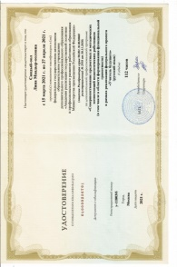
5 | Сандый-оол Ляна Маадыр-ооловна | «Особенности подготовки к ГИА по русскому языку и литературе» | г. Кызыл | 24ч | с 14 по 16 февраля 2023г | 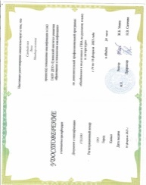
5 | Сандый-оол Ляна Маадыр-ооловна | Оказание первой помощи в образовательной организации | г. Барнаул | 40 ч | с 08 ноября 2021г. по 12 ноября 2021г | 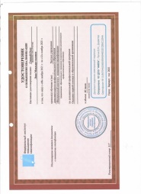
6 | Чагар - оол Даяна Буяновна | «Проектирование современного урока математики и физики в соответствии с требованиями ФГОС ООО, ФГОС СОО» | г. Ижевск, Автономная некоммерческая организация дополнительного профессионального образования «Платформа» | 144ч | 24.09-11.10.2023г | 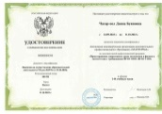
7 | Серен Шончалай Калдар-ооловна | «Управление образовательной организацией в условиях действующего законодательства» | АНООДПО Академия образования взрослых «Альтернатива» | 72 | с 16.06. по 30.06.2021г. | 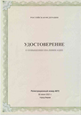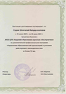
7 | Серен Шончалай Калдар-ооловна | «Оказание первой помощи в образовательной организации» | «Федеральный институт повышения квалификации» | 40 | с 08.11. по 12.11.2021г. | 
7 | Серен Шончалай Калдар-ооловна | «Школа Минпросвещения России: новые возможности для повышения качества образования» | ГАОУ ДПО «Тувинский институт развития образования и повышения квалификации» | 48 | с 28.10. 2022г по 12.01.2023г. | 
8 | Оюн Лада Токаевна | «Методика преподавания технологии и инновационные подходы к организации учебного процесса в условиях реализации ФГОС СОО » | г. Ижевск, Автономная некоммерческая организация дополнительного профессионального образования «Платформа» | 144ч | 24.09-11.10.2023г | 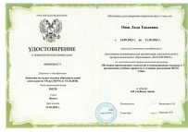
9 | Ойнарова Любовь Вячеславовна | «Проектный подход в повышении качества образования на муниципальном и школьном уровнях» | ГАОУ ДПО «Тувинский институт развития образования и повышения квалификации» | 24 | 21.04– 23.04 2021г | 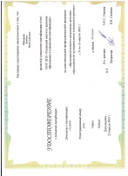
9 | Ойнарова Любовь Вячеславовна | Школа современного учителя | Федеральное государственное автономное образовательльное учреждение "Академия реализации госудврственной политики и профессионального развития работников образования Министерства просвещения Российской Федерации | 100ч | 20.09-10.12.2021г | 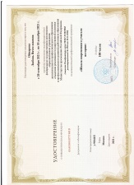
9 | Ойнарова Любовь Вячеславовна | «Методика преподавания обучающихся к ЕГЭ по истории и обществознанию» | ГАОУ ДПО «Тувинский институт развития образования и повышения квалификации» | 24ч | 01.11 по 03.11 2022г | 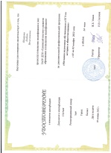
9 | Ойнарова Любовь Вячеславовна | «Особенности подготовки к ГИА по истории и обществознанию» | ГАОУ ДПО «Тувинский институт развития образования и повышения квалификации» | 24 | 27.02 по 01.03. 2023г | 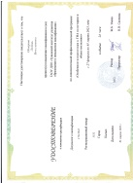
10 | Балчыр Чойгаана Владимировна | «Профилактика суицидального поведения учащихся в ОО» | ГАОУ ДПО  ТИРО и ПК | 24ч | 25-27 апреля 2023г | 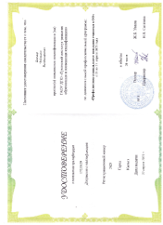
10 | Балчыр Чойгаана Владимировна | «Реализация требований обновленных ФГОС ООО, ФГОС СОО в работе учителя» | ГАОУ ДПО  ТИРО и ПК | 36ч | 10-12мая 2023г | 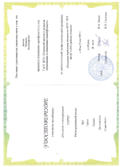
10 | Балчыр Чойгаана Владимировна | «Оказание первой помощи в образовательные организации» | ЧУ ДПО «ФИПК» | 40ч | 14апреля по 14 мая 2022г | 
10 | Балчыр Чойгаана Владимировна | «Школа современного учителя биологии» | ФГАОУ ДПО  Академия реализация государственной политики и профессионального развития работников образования МРФ | 100ч | 20 сентября по 10 декабря 2021г | 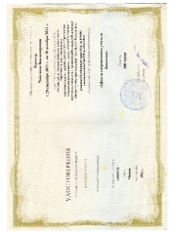
 |  | «Методика подготовки учащихся к государственной итоговой аттестации по биологии» | ГАОУ ДПО  ТИРО и ПК | 24ч | 25-29 марта 2022ч | 
 |  | «Методика решений задач ГИА по информатике» | ГАОУ ДПО  ТИРО и ПК | 24часов | 25-29 марта 20222ч | 
СРЕДНЕЕ ОБЩЕЕ ОБРАЗОВАНИЕ
1 | Монгуш Лариса Климовна | "Реализация ФГОС общего и профессионального образования:  проблемы , поиски, решения" | ГАОУ ДПО"Тувинский институт развития образования и повышения квалификации | 72 | 20.01  2020-24.01  2020г
 |  | "Совершенствование профессиональных компетенций учителей русского языка как основы качкства современного обрзования" | Акционерное общество "Академия "Просвещение" | 72 | 14.12-21.12.2020г
 |  | "Совершенствование предметных методических компотенций педагогических работников (в том числе формирования функциональной грамотности) в рамках реализации федерального проекта "Учитель будущего" (русский язык) | Федеральное государственное образовательльное учреждение "Академия реализации госудврственной политики и профессионального развития работников образования Министерства просвещения Российской Федерации | 112 | 15.03-27.04.2021г
 |  | "Оказание первой медицинской помощи в образовательном учреждении" | Чачтное учреждение дополнительного профессионального образования "Федеральный институт повышения квалификации" | 40 | 08.11.-12.11.  2021г
 |  | "Полилингвизм в поликультурной среде ФГОС 3 поколения" | Российская Федерация Государственное бюджетное учреждение "Центр развития традиционной культуры и ремесла" | 72 | 30.-5-09.06.  2021г
 |  | "Система подготовки выпускников 11 классов к написанию итогового сочинения" | ГАОУ ДПО"Тувинский институт развития образования и повышения квалификации | 24 | 19.11-21.11.  2022г
 |  | " Методика подготовки выпускников к ЕГЭ по русскому языку" | ГАОУ ДПО"Тувинский институт развития образования и повышения квалификации | 24 | 31.19-02.11  2022г
 |  | "Реализация требований оюновленных ФГОС ООО, ФГОС СОО в работе учителя" | ГАОУ ДПО"Тувинский институт развития образования и повышения квалификации | 36 | 10.05-12.05.  2023г
 |  | "Системная работа школы по улучшения качества образования обучающихся и совершенствование профессиональных | ГАОУ ДПО"Тувинский институт развития образования и повышения квалификации | 16 | 27-28.02.  2023г
 |  | "Школа Минпросвещения России: новые возможности для повышения качества образрвания" | ГАОУ ДПО"Тувинский институт развития образования и повышения квалификации | 48 | 28.10.  2022г- 12.01.  2023г
2 | Монгуш Айдысмаа Кадыг-ооловна | Система подготовки учащихся к государственной итоговой аттестации в  форме ЕГЭ по географии | г.Кызыл, ГАОУ ДПО"Тувинский институт развития образования и повышения квалификации | 24 | с 28 по 30 октября 2020г
2 | Монгуш Айдысмаа Кадыг-ооловна | Оказание первой помощи в образовательной организации | г.Барнаул | 40 | с 08.11.2021 по 12.112021г
2 | Монгуш Айдысмаа Кадыг-ооловна | Методика подготовки учащихся к государственной итоговой аттестации по географии | г.Кызыл, ГАОУ ДПО"Тувинский институт развития образования и повышения квалификации | 24 | С 20 по 30 марта 2022г
2 | Монгуш Айдысмаа Кадыг-ооловна | Особенности подготовки к ГИА по географии | г.Кызыл, ГАОУ ДПО"Тувинский институт развития образования и повышения квалификации | 24 | с 27 по 29 марта 2023г
3 | Омнээжик Менги Семеновна | «Полилингвизм в поликультурной среде. ФГОС 3 поколения» | г.Кызыл, ТИРО | 72 | 09 июня 2022
3 | Омнээжик Менги Семеновна | «Реализация требования обновленных ФГОС СОО, ФГОС в работе учителя» | г.Кызыл, ТИРО | 36 | 12 мая 2023
3 | Омнээжик Менги Семеновна | «Реализация требования обновленных ФГОС ООО, ФГОС в работе учителя» | г.Кызыл, ТИРО | 24 | 14 сентябрь 2022
3 | Омнээжик Менги Семеновна | «Оказание первой помощи в образовательной организации» | г.Барнаул | 40 | с 08 по 12 ноября 2021
3 | Омнээжик Менги Семеновна | «Методика преподавания английского языка и инновационные подходы к организации учебного процесса в условиях реализации ФГОС третьего поколения » | г. Ижевск, Автономная некоммерческая организация дополнительного профессионального образования «Платформа» | 144 | 24.09-11.10.2023г
4 | Ойнарова Чечена Канторжуевна | «Разработка программы перехода образовательной организации в эффективный режим работы» | ГАОУ ДПО  ТИРО и ПК | 24ч | 17-19 февраля 2021г
 |  | «Проектный подход в повышении качества образовании на муниципальном и школьном уровнях» | ГАОУ ДПО  ТИРО и ПК | 24ч | 21-23 апреля 2021г
 |  | «Управление образовательной организацией в условиях обновленных ФГОС начального общего и основного общего образования» | ГАОУ ДПО  ТИРО и ПК | 36ч | 14апреля по 14 мая 2022г
 |  | «Повышение качества образования через проектное управление» | ГАОУ ДПО  ТИРО и ПК | 24ч | 12-14 октября 2022г
 |  | «Школа Минпросвещения России: новые возможности для повышения качества образования» | ГАОУ ДПО  ТИРО и ПК | 48ч | 28 октября – 12 января 2023г
 |  | «Системная работа школы по улучшению образования обучающихся и совершенствованию профессиональных компетенций педагога» | ГАОУ ДПО  ТИРО и ПК | 16 ч | 27- 28 февраля 2023г
 |  | «Введение обновленных государственных образовательных стандартов общего образования: управленческий аспект» | ГАОУ ДПО  ТИРО и ПК | 36ч | 10-12 мая 2023г
 |  | «Методика преподавания физической культуры и инновационные подходы к организации учебного процесса в условиях реализации ФГОС третьего поколения » | г. Ижевск, Автономная некоммерческая организация дополнительного профессионального образования «Платформа» | 144ч | 24.09-11.10.2023г
5 | Сандый-оол Ляна Маадыр-ооловна | Методика подготовки обучающихся к ЕГЭ по русскому языку и литературе | г. Кызыл | 23ч | с 22 по 26 октября 2021г
 |  | Совершенствование предметных и методических компетенций педагогических работников ( в том числе в области формирование функциональной грамотности) в рамках реализации федерального проекта «Учитель будущего» | г. Москва | 122ч | с 15 марта 2021. по 27 апреля 2021г
 |  | «Особенности подготовки к ГИА по русскому языку и литературе» | г. Кызыл | 24ч | с 14 по 16 февраля 2023г
 |  | Оказание первой помощи в образовательной организации | г. Барнаул | 40 ч | с 08 ноября 2021г. по 12 ноября 2021г
6 | Чагар - оол Даяна Буяновна | «Проектирование современного урока математики и физики в соответствии с требованиями ФГОС ООО, ФГОС СОО» | г. Ижевск, Автономная некоммерческая организация дополнительного профессионального образования «Платформа» | 144ч | 24.09-11.10.2023г
7 | Ойнарова Любовь Вячеславовна | «Проектный подход в повышении качества образования на муниципальном и школьном уровнях» | ГАОУ ДПО «Тувинский институт развития образования и повышения квалификации» | 24 | 21.04– 23.04 2021г
 |  | Школа современного учителя | Федеральное государственное автономное образовательльное учреждение "Академия реализации госудврственной политики и профессионального развития работников образования Министерства просвещения Российской Федерации | 100ч | 20.09-10.12.2021г
 |  | «Методика преподавания обучающихся к ЕГЭ по истории и обществознанию» | ГАОУ ДПО «Тувинский институт развития образования и повышения квалификации» | 24ч | 01.11 по 03.11 2022г
 |  | «Особенности подготовки к ГИА по истории и обществознанию» | ГАОУ ДПО «Тувинский институт развития образования и повышения квалификации» | 24 | 27.02 по 01.03. 2023г
8 | Балчыр Чойгаана Владимировна | «Профилактика суицидального поведения учащихся в ОО» | ГАОУ ДПО  ТИРО и ПК | 24ч | 25-27 апреля 2023г
8 | Балчыр Чойгаана Владимировна | «Реализация требований обновленных ФГОС ООО, ФГОС СОО в работе учителя» | ГАОУ ДПО  ТИРО и ПК | 36ч | 10-12мая 2023г
8 | Балчыр Чойгаана Владимировна | «Оказание первой помощи в образовательные организации» | ЧУ ДПО «ФИПК» | 40ч | 14апреля по 14 мая 2022г
8 | Балчыр Чойгаана Владимировна | «Школа современного учителя биологии» | ФГАОУ ДПО  Академия реализация государственной политики и профессионального развития работников образования МРФ | 100ч | 20 сентября по 10 декабря 2021г
8 | Балчыр Чойгаана Владимировна | «Методика подготовки учащихся к государственной итоговой аттестации по биологии» | ГАОУ ДПО  ТИРО и ПК | 24ч | 25-29 марта 2022ч
8 | Балчыр Чойгаана Владимировна | «Методика решений задач ГИА по информатике» | ГАОУ ДПО  ТИРО и ПК | 24часов | 25-29 марта 20222ч

